**1-Estilizando elementos**

Agora que entendemos o box-model podemos focar em deixar nosso site mais bonito, então vamos repassar pelas propriedades já citadas:

**Padding e Margin**

Anteriormente usamos o *padding* e o *margin* da forma mais básica, com apenas um valor, mas eles são mais poderosos que isso. Se quisermos atribuir tamanhos diferentes para cada lado do *box* nós podemos, e vamos ver três formas de fazer isso.



A primeira é colocando um valor para as partes superior e inferior e depois para os lados esquerdo e direito.

O valor de 10 *pixels* se refere ao eixo Y, ou partes superior e inferior, e os 5 *pixels* se referem aos lados esquerdo e direito.

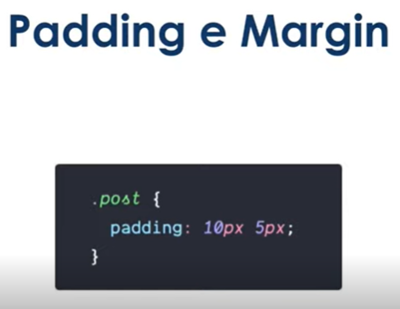

A segunda forma é dando valores para cada lado do *box*.

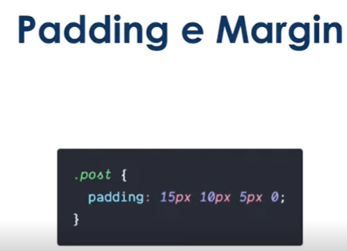

Então começamos pelo topo com 15 pixels, passamos para o lado direito com 10 pixels, depois para a parte inferior com 5 pixels e por último o lado esquerdo com 0, e sempre nessa ordem.

Uma boa dica também é que quando o valor for 0 não precisamos não precisamos colocar a unidade.

A terceira forma é com as propriedades específicas para cada lado, até agora tínhamos visto atalhos para essas propriedades.

Essa opção é mais usada quando temos o mesmo valor para 3 lados, e o quarto precisa ter um valor diferente, então usamos o padding com apenas um valor e uma dessas opções para representar o lado diferente.

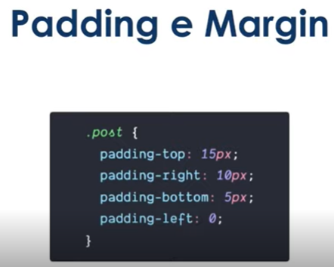

**Background**

A propriedade *background* também é um atalho para várias propriedades, mas isso vocês podem absorver aos poucos, e uma boa opção de leitura é a documentação do MDN.

Por enquanto veremos apenas como mudar a cor de fundo.

E aqui temos 3 formas de colocar uma cor de fundo, e ainda existem outras.

A primeira é pelo nome da cor em inglês, a segunda é pelo código hexadecimal e a terceira é usando apenas o atalho *background*.

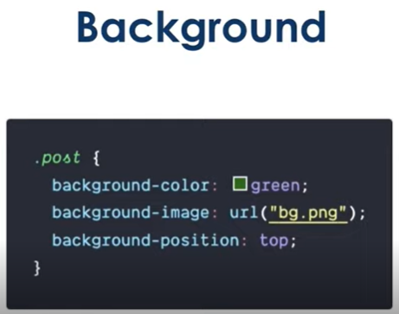

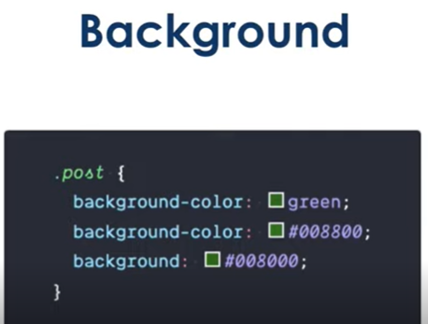

**Border**

Vimos que a propriedade *border* pode ter 3 valores: a largura, a cor e o estilo, mas existem algumas particularidades nisso.

A largura pode ser usada com várias unidades, como px, em e mm. A cor pode ser atribuída pelo nome ou por um código hexadecimal, assim como fizemos com o *background*, e o estilo é representada por palavras-chave, vamos ver algumas delas:

**solid**: mostra uma borda simples e reta;

**dotted**: são bolinhas com um pequeno espaçamento entre elas;

**dashed**: forma uma linha tracejada.

E aproveitando que mostrei esse código temos que falar sobre como separar a estilização dos lados de uma borda.

E se você não quiser usar a propriedade *border* existem as propriedade específicas para cada aspecto de uma borda, são elas *border-width* para a largura, *border-color* para a cor e *border-style* para o estilo.

Aqui temos o mesmo código anterior de duas formas diferentes, a primeira com o atalho *border* e a segunda com cada propriedade específica.

E depois disso podemos juntar os lados com os aspectos de uma borda e criar uma regra mais específica ainda.

Border-radius

E a última propriedade é o *border-radius*, ele permite arredondar os cantos de um elemento. Podemos usar várias unidades, mas as mais comuns são os pixels e a porcentagem.

Colocando apenas um valor mudamos todos os cantos do elemento, mas seguindo aquela mesma ordem que vimos no *padding* e *margin* - topo, direita, inferior e esquerda -  conseguimos alterar cada canto separadamente.

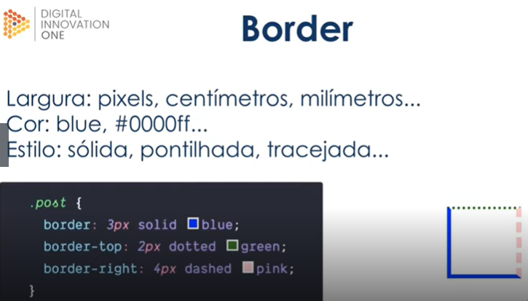

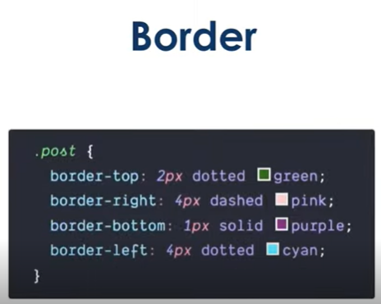

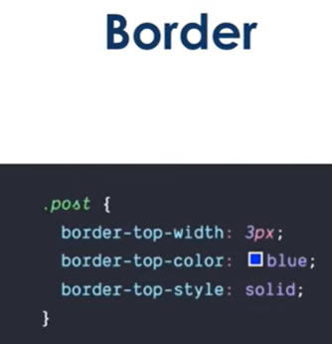

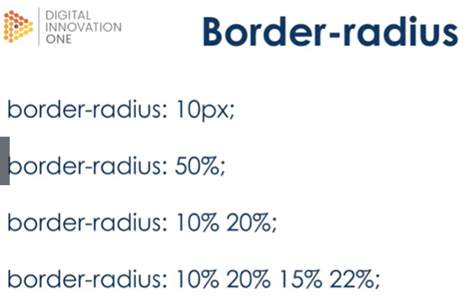

**Exercício**

Neste exercício vamos deixar o nosso site um pouco mais bonito usando as propriedades que acabamos de ver.

Vamos aumentar o padding para 15 pixels e colocar uma margem de também de 15 pixels só na parte de baixo do post.

Quando olhamos para os textos percebemos que os espaçamentos estão diferentes do restante do post, então vamos padronizar isso.

No título do post vamos retirar todas as margens para depois colocar apenas uma margem inferior de 15 pixels. E no corpo do post precisamos adicionar uma classe e remover todas as margens para depois adicionar uma margem superior de 15 pixels.

Podemos manter o background branco, mas vamos diminuir a largura das bordas para 2 pixels e mudar a cor para a mesma do texto - #505050 - e por último adicionaremos um border-radius, 5 pixels são suficientes. Podemos adicionar esse mesmo valor de border-radius na imagem, para isso vamos acrescentar uma classe à imagem antes.

**2-Estilizando textos**

Já sabemos que podemos mudar cor e tamanho de algumas fontes, e agora vamos nos aprofundar nisso.

**font-family**

Com o font-family podemos alterar a fonte dos nossos textos, como uma fonte da internet ou uma que esteja instalada no nosso computador, mas vamos nos ater às fontes seguras, chamadas de web safe fonts.

Essas fontes são chamadas assim pois são encontradas em quase todos os sistemas e podem ser usadas sem preocupação.

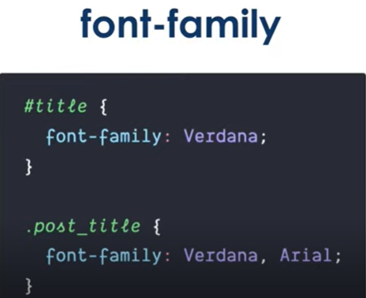

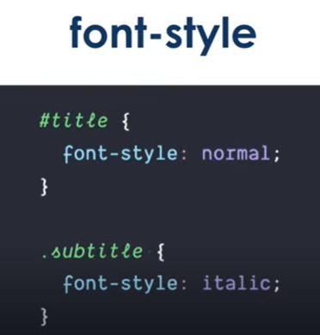

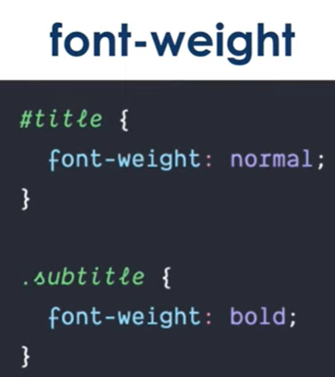

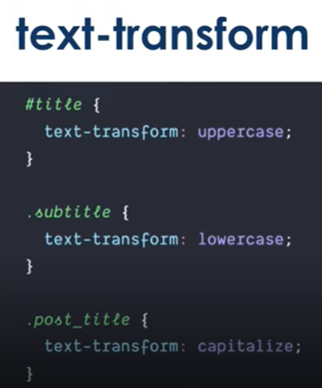

**font-size**

O font-size nos ajuda a mudar o tamanho do texto, existem algumas unidades de medida para ele, mas por enquanto os pixels são suficientes para nós.

**font-style**

Usamos o font-style para tornar um texto itálico, na maioria das vezes você usará apenas o valor *italic* para ele, mas se precisar tirar o itálico de um texto você pode usar o valor *normal*.

**3-Listas**

